L'énigme de la semaine
N° 16

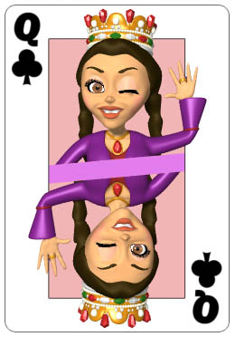
A l’aveuglette…

Chaude ambiance, au club de poker…
Johnny « Les mains moites » a encore 3 cartes à retourner, et il les a soigneusement alignées sur le tapis, face à lui… Il est certain que, parmi ces trois cartes :
- Un « 2 » est à la droite d’un roi
- Un carreau est à gauche d’un pique
- Un As est à gauche d’un cœur
- Un cœur est à gauche d’un pique

Bien sûr, lorsqu’on dit « à droite » ou « à gauche », cela ne signifie pas forcément « côte à côte »…

Mais, en lisant de gauche à droite, quelles sont les trois cartes que Johnny va retourner ?

